Разработка имитатора датчиков
Первым было разработано приложение имитирующее работу датчиков. Опишем подробно процесс разработки. Необходимо было поднять сервера для того чтобы датчики могли делиться информацией. Для этого было принято решение использовать библиотеку PyQt5, поскольку Qt то самая современная графическая библиотека. Сервера должны быть подняты отдельно от графической части приложения, то есть в отдельном потоке, чтобы приложение не зависало. Для этой цели были использованы aiohttp, asyncio и threading. Код сервера описан ниже. Таких серверов будет 4 поскольку в работе приводится пример именно с использованием 4 детекторов.
import asyncio
import threading
from loguru import logger

from aiohttp import web

# This server is used to immitate distance detector
class BaseServer:
def __init__(self, port: int, name: str = "Unknown") -> None:
# Initialize distance to 100
self.distance = 100
# Initialize server thread to None
self._server_thread = None
# Initialize server name
self.name = name
# Initialize server port
self.port = port

# Handle GET request
async def handle_get(self, request):
# Return JSON response with current distance
return web.json_response({'distance': self.distance})

# Set distance
def set_distance(self, distance: int):
# Update current distance
self.distance = distance

# Create server coroutine
async def create_server_coroutine(self):
# Create web application
app = web.Application()
# Add GET route for distance
app.router.add_get('/distance', self.handle_get)

# Create AppRunner
runner = web.AppRunner(app)
# Set up AppRunner
await runner.setup()
# Create TCPSite
site = web.TCPSite(runner, 'localhost', self.port)
# Start TCPSite
await site.start()
# Log server start
logger.info(f"Server {self.name} started at http://localhost:{self.port}")

# Run the server until it is stopped
try:
# Sleep for an hour
while True:
await asyncio.sleep(3600)
except asyncio.CancelledError:
# Handle cancelled error
pass

# Start server thread
def start_server_thread(self):
# Check if server thread is not already running
assert self._server_thread is None
# Create server thread
self._server_thread = threading.Thread(target=lambda: asyncio.run(self.create_server_coroutine()), daemon=True)
# Start server thread
self._server_thread.start()

Сами объекты серверов создаются и хранятся в модуле gui в файле main_window.py.

class MainWindow(QMainWindow):
def __init__(self):
# Initialize the superclass
super(MainWindow, self).__init__()
# Initialize the UI
self._ui = Ui_MainWindow()
self._ui.setupUi(self)

# Initialize servers
self.left_wing_server = BaseServer(LEFT_WING_PORT, "Left Wing Server")
self.right_wing_server = BaseServer(RIGHT_WING_PORT, "Right Wing Server")
self.left_stabilizer_server = BaseServer(LEFT_STABILIZER_PORT, "Left Stabilizer Server")
self.right_stabilizer_server = BaseServer(RIGHT_STABILIZER_PORT, "Right Stabilizer Server")

# Start server threads
self.left_wing_server.start_server_thread()
self.right_wing_server.start_server_thread()
self.left_stabilizer_server.start_server_thread()
self.right_stabilizer_server.start_server_thread()

Необходимо подключить все кнопки к соответствующим callback функциям. Вот пример для кнопок связанных с левым крылом.

# Connect buttons to their respective functions
self._ui.lw_1m_btn.clicked.connect(self.lw_1m_btn_clicked)
self._ui.lw_2m_btn.clicked.connect(self.lw_2m_btn_clicked)
self._ui.lw_3m_btn.clicked.connect(self.lw_3m_btn_clicked)
self._ui.lw_safe_btn.clicked.connect(self.lw_safe_btn_clicked)

lw — left wing
Ниже приведены сами callback функции
def lw_1m_btn_clicked(self):
# Set distance to 1 meter and update the UI
self.left_wing_server.set_distance(1)
self.lw_clear_colors()
self.set_button_color(self._ui.lw_1m_btn, M1_COLOR)
self.update()

def lw_2m_btn_clicked(self):
# Set distance to 2 meters and update the UI
self.left_wing_server.set_distance(2)
self.lw_clear_colors()
self.set_button_color(self._ui.lw_2m_btn, M2_COLOR)
self.update()

def lw_3m_btn_clicked(self):
# Set distance to 3 meters and update the UI
self.left_wing_server.set_distance(3)
self.lw_clear_colors()
self.set_button_color(self._ui.lw_3m_btn, M3_COLOR)
self.update()

def lw_safe_btn_clicked(self):
# Set distance to safe and update the UI
self.left_wing_server.set_distance(100)
self.lw_clear_colors()
self.set_button_color(self._ui.lw_safe_btn, SAFE_COLOR)
self.set_button_text_color(self._ui.lw_safe_btn, SAFE_TEXT_COLOR)
self.update()

Все они выполняют аналогичные функции — установить новое значение дистанции, установить необходимые цвета для кнопок и обновить интерфейс. Сам графический дизайн строился в приложении QtCreator и не требует подробного объяснения.

Разработка главного приложения
Главное приложение должно иметь возможность для подключения к датчикам и для отображения текущих препятствий, запрашивая через маленький интервал времени новые данные от датчиков. Также необходимо звуковое сопровождение при приближении препятствия. Для звука была использована библиотека PyGame. Для графического интерфейса PyQt5.
Для начала необходимо было нарисовать модель самолета, на которой будут показываться препятствия, находящиеся на пути самолета.
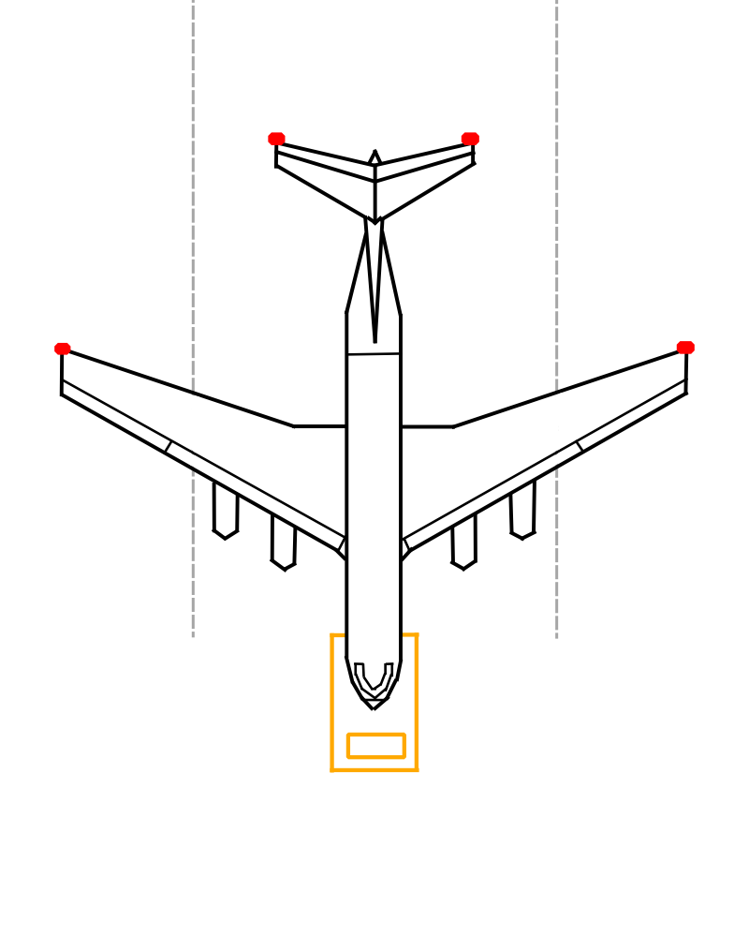
Такая модель вполне подойдет. Изображение выполнено с помощью векторной графики, поэтому позволяет легко себя масштабировать без потери качества.
Следующим шагом было написать классы, которые бы отвечали за отрисовку препятствий на окне.
С этой целью был написан класс FlashingRectangle. Он обеспечивает легкий способ для отрисовки мигающего прямоугольника в любой переданной ему точке.

# Import necessary modules from PyQt5
from PyQt5.QtGui import QPainter, QBrush, QColor, QPen
from PyQt5.QtWidgets import QWidget
from PyQt5.QtCore import QTimer, QRect, QSize, QPoint

# Define a class FlashingRectangle that inherits from QWidget
class FlashingRectangle(QWidget):
def __init__(self, parent, rectangle: QRect, flash_count: int, interval_msec: int, text, color: QColor):
# Call the constructor of the superclass
super().__init__(parent)

# Move the rectangle to the specified position
self.move(rectangle.x(), rectangle.y())

# Resize the rectangle by adding a fixed size
self.resize(rectangle.size() + QSize(120, 20))

# Store the rectangle, flash count, interval, color, and text as instance variables
self.__rectangle = rectangle
self.__current_flash_count = 0
self.__interval_msec = interval_msec
self.__color = color
self.flash_count = flash_count
self.text = text

# Show the widget
self.show()

# Schedule a timeout event after the specified interval
QTimer.singleShot(interval_msec, self.timeout)

# Define a method to handle the timeout event
def timeout(self):
# If the widget is hidden, show it and increment the flash count
if self.isHidden():
self.show()
self.__current_flash_count += 1
# If the widget is visible, hide it
else:
self.hide()

# If the flash count is less than the specified count, schedule another timeout event
if self.__current_flash_count < self.flash_count:
QTimer.singleShot(self.__interval_msec, self.timeout)

# Define a method to handle the paint event
def paintEvent(self, event):
# Create a QPainter object
qp = QPainter(self)

# Set the font and font size
font = qp.font()
font.setPointSize(12)
qp.setFont(font)

# Create a QBrush object with the specified color
br = QBrush(self.__color)
qp.setBrush(br)

# Create a QPen object
pen = QPen()
qp.setPen(pen)

# Draw a rectangle with the specified dimensions
qp.drawRect(0, 0, self.__rectangle.width(), self.__rectangle.height())

# Draw the text at the specified position
qp.drawText(QPoint(0, self.__rectangle.height() + 15), self.text)

Но на этом история не заканчивается. Также необходимо создать класс который будет представлять собой сектор этих мигающий квадратов. То есть там должно быть три состояния — 1, 2, 3 и безопасное расстояние.
from PyQt5.QtWidgets import QWidget
from PyQt5.QtCore import QPoint, QRect, Qt
from PyQt5.QtGui import QColor
from .flashing_rectangle import FlashingRectangle

# Import all states from the states module
from states import *

# Define constants for sector dimensions
SECTOR_HEIGHT = 120
HEIGHT_MARGIN = 20
WIDTH = 40
WIDTH_MARGIN = 80
SQUARE_HEIGHT = SECTOR_HEIGHT//3
SQUARE_WIDTH = WIDTH

# Define colors for different states
M1_COLOR = QColor("red")
M2_COLOR = QColor("orange")
M3_COLOR = QColor("yellow")

class CheckingSector(QWidget):
def __init__(self, parent):
# Initialize the superclass
super().__init__(parent)
# Set the fixed size of the widget
self.setFixedSize(WIDTH + WIDTH_MARGIN, SECTOR_HEIGHT + HEIGHT_MARGIN)
# Initialize the state to SAFE_DISTANCE
self.__state = State.SAFE_DISTANCE
# Initialize the rectangle to None
self.__rectangle: FlashingRectangle = None

def set_state(self, new_state: State):
# Check if the new state is different from the current state
if new_state != self.__state:
# If a rectangle exists, delete it and set it to None
if self.__rectangle is not None:
self.__rectangle.deleteLater()
self.__rectangle = None
# Set the rectangle based on the new state
if new_state == State.DISTANCE_1:
# Calculate the top-left and bottom-right points for the rectangle
top_left = QPoint(0, SQUARE_HEIGHT*2)
bottom_right = QPoint(SQUARE_WIDTH, SQUARE_HEIGHT*3)
# Create a FlashingRectangle with the specified parameters
self.__rectangle = FlashingRectangle(self, QRect(top_left, bottom_right), 7, 100, "1 метр", M1_COLOR)
elif new_state == State.DISTANCE_2:
top_left = QPoint(0, SQUARE_HEIGHT)
bottom_right = QPoint(SQUARE_WIDTH, SQUARE_HEIGHT*2)
self.__rectangle = FlashingRectangle(self, QRect(top_left, bottom_right), 5, 200, "2 метра", M2_COLOR)
elif new_state == State.DISTANCE_3:
top_left = QPoint(0, 0)
bottom_right = QPoint(SQUARE_WIDTH, SQUARE_HEIGHT)
self.__rectangle = FlashingRectangle(self, QRect(top_left, bottom_right), 3, 300, "3 метра", M3_COLOR)
# Update the state and trigger a repaint
self.__state = new_state
self.update()

При смене состояния сектор уничтожает предыдущий квадрат и ставит новый в соответствии с новым состоянием.

Музыкальное сопровождение описано в отдельном пакете и классе SoundPlayer.
# Import the necessary modules
from states import * # Import all states from the states module
from threading import Thread, Event # Import Thread and Event from the threading module
from pygame import mixer # Import mixer from the pygame module
from asyncio import sleep, run # Import sleep and run from the asyncio module

# Initialize the mixer and load the beep sound
mixer.init()
mixer.music.load('beep.mp3')

class SoundPlayer:
def __init__(self) -> None:
# Initialize the thread, stop flag, and state
self.__thread: Thread = None
self.__stop_flag = Event()
self.__state: State = None

def set_state(self, new_state: State):
# Check if the new state is the same as the current state
if self.__state == new_state:
return
# If a thread is running, stop it and wait for it to finish
if self.__thread is not None and self.__thread.is_alive():
self.__stop_flag.set()
self.__thread.join()
# Clear the stop flag
self.__stop_flag.clear()
# Set the new state and start the corresponding thread
if new_state == State.SAFE_DISTANCE:
return
elif new_state == State.DISTANCE_3:
self.__thread = Thread(target=self.__play_sound, args=(900,), daemon=True)
elif new_state == State.DISTANCE_2:
self.__thread = Thread(target=self.__play_sound, args=(600,), daemon=True)
elif new_state == State.DISTANCE_1:
self.__thread = Thread(target=self.__play_sound, args=(300,), daemon=True)
# Start the thread
self.__thread.start()

def __play_sound(self, interval_msec: int):
# Play the sound in a loop until the stop flag is set
while not self.__stop_flag.is_set():
try:
# Play the sound
mixer.music.play()
except:
# Raise any exceptions that occur
raise
# Check if the stop flag is set
if self.__stop_flag.is_set():
return
# Wait for the specified interval
run(sleep(interval_msec/1000))

Класс предоставляет также метод set_state и способен запускать воспроизведение аудио в отдельном потоке чтобы обеспечить непрерывное выполнение прилоожения.
В классе main_window.py заложено всё основное управление классами сверху. Например здесь описаны параметры необходимые для подключения к датчикам, размеры окон и положения сеткоров.
# Define constants for points
RIGHT_WING_POINT = QPoint(65, 355)
RIGHT_STABILIZER_POINT = QPoint(295, 130)
LEFT_STABILIZER_POINT = QPoint(507, 130) - QPoint(WIDTH, 0)
LEFT_WING_POINT = QPoint(735, 355) - QPoint(WIDTH, 0)

# Define constants for window dimensions
WINDOW_HEIGHT = 1000
WINDOW_WIDTH = 800

# Define constants for ports
LEFT_WING_PORT = 32105
RIGHT_WING_PORT = LEFT_WING_PORT + 1
LEFT_STABILIZER_PORT = RIGHT_WING_PORT + 1
RIGHT_STABILIZER_PORT = LEFT_STABILIZER_PORT + 1
TIMEOUT = 0.2
INTERVAL = 200

Ниже описана инициализация классов сверху
self.sound_player = SoundPlayer()

# Initialize sectors
self.right_wing_sector = CheckingSector(self)
self.right_wing_sector.move(RIGHT_WING_POINT - QPoint(0, SECTOR_HEIGHT))

self.right_stabilizer_sector = CheckingSector(self)
self.right_stabilizer_sector.move(RIGHT_STABILIZER_POINT - QPoint(0, SECTOR_HEIGHT))

self.left_stabilizer_sector = CheckingSector(self)
self.left_stabilizer_sector.move(LEFT_STABILIZER_POINT - QPoint(0, SECTOR_HEIGHT))

self.left_wing_sector = CheckingSector(self)
self.left_wing_sector.move(LEFT_WING_POINT - QPoint(0, SECTOR_HEIGHT))

Далее идёт главный цикл непрерывного опроса датчиков
def __ask_detectors(self):
# Initialize most critical state
most_critical_state = State.SAFE_DISTANCE
# Process events to keep the GUI responsive
qApp.processEvents()
# Create a FuturesSession with one worker
session = sessions.FuturesSession(max_workers=1)
# Process events to keep the GUI responsive
qApp.processEvents()
# Iterate over sectors, labels, and ports
for sector, label, port in zip(self.sectors, self.labels, self.ports):
try:
# Make a GET request to the port with a timeout
response_future: Future[Response] = session.get(f"http://localhost:{port}/distance", timeout=TIMEOUT)
# Wait for the response with a timeout of 0.05 seconds
while True:
try:
response = response_future.result(0.05)
break
except FTimeoutError:
# Process events to keep the GUI responsive
qApp.processEvents()
# Process events to keep the GUI responsive
qApp.processEvents()
# Check if the response is OK
if not response.ok:
raise requests.HTTPError()
# Get distance from response
distance = response.json()['distance']
# Determine new state based on distance
if distance <= 1:
new_state = State.DISTANCE_1
elif distance <= 2:
new_state = State.DISTANCE_2
elif distance <= 3:
new_state = State.DISTANCE_3
else:
new_state = State.SAFE_DISTANCE
# Update most critical state
most_critical_state = State(min(new_state.value, most_critical_state.value))
# Set sector state
sector.set_state(new_state)
except Exception as e:
# Set label style and text
label.setStyleSheet("color : red")
label.setText("Соединение не установлено!")
# Set sound player state
self.sound_player.set_state(State.SAFE_DISTANCE)
# Show connection error box
self.show_connection_error_box()
return
# Set sound player state
self.sound_player.set_state(most_critical_state)
# Call ask detectors function after INTERVAL milliseconds
QTimer.singleShot(INTERVAL, self.__ask_detectors)
Этот код не требует подробного описания, поскольку он и так предельно понятен, к тому же эта часть хорошо отражена на блок схеме.

